2018-2019学年度第一学期期末考试八年级物理试卷



一、选择题(本题包括10小题,共32分。1-8小题为单选题,选对得3分,选错得0分；9、10小题为多选题,全选对得4分,选对但不全得2分,有选错的得0分)

1.如图所示,“辽宁号”航母上起飞引导员佩戴有耳罩的头盔,目的是

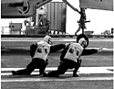

A.减弱飞机发动机噪声的传播B.防止次声波对人耳的伤害

C.在人耳处减弱噪声D.减弱飞机发动机噪声的产生

2.今年4月底,“小蓝车”哈罗单车出现在呼和浩特市的大街小巷,给人们出行带来了极大的方便。一天,小明骑车去上学,在行驶途中,他说自己是“静止”的,所选择的参照物是

A.公路两旁的房屋B.公路两旁的树C.他骑的自行车D.对面驶来的汽车

3.超声波测速仪巧妙的利用了回声测距的原理,某超声波测速仪,向迎面驶来的汽车,每隔1.1秒发出一束超声波。第一次发出信号到测速仪接收到经汽车反射回来的信号,用时0.5秒,第二次发出信号到测速仪接收到经汽车反射回来的信号,用时0.3秒。若当时气温为15℃,则下列说法正确的是

A.汽车接收到第一次信号时,距测速仪是170米

B.汽车接收到第二次信号时,行驶了68米

C.汽车的平均速度是30.9米/秒

D.汽车的平均速度是34米/秒

4.如图所示的四种现象中,属于光的反射现象的是

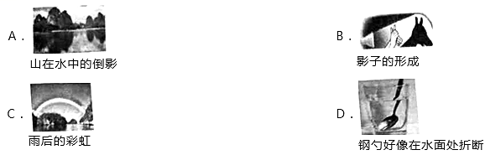

5.在试管中放少量碘,塞紧盖子放入热水中。当固态碘变为紫色的碘蒸气并充满试管后,将试管从热水中取出,放入凉水中,碘蒸汽又会变为固态碘附着在试管内壁上,关于物质碘的物态变化过程,下列说法正确的是

A.先放热升华后吸热凝华B.先吸热升华后放热凝华

C.先放热熔化后吸热凝固D.先吸热熔化后放热凝固

6.2017年10月10日,中国科学院国家天文台宣布,被誉为“中国天眼”的射电望远镜(FAST)经过一年紧张调试,已确认了多颗新发现脉冲星.下列对“中国天眼”的相关物理知识的描述,

正确的是

A.“中国天眼”相当于一个巨大的凹面镜,对光线有发散作用

B.“中国天眼”相当于一个巨大的凹面镜,对光线有会聚作用

C.“中国天眼”的作用相当于人的眼睛,成倒立、缩小的实像

D.“中国天眼”的作用就相当于投影仪,成倒立、放大的实像

7.目前家庭汽车保有量越来越高,以下跟汽车有关的热现象中说法错误的是

A.汽车玻璃起“雾”影响行车安全,是车内水蒸气液化形成的

B.冬天排气管冒出的“白气”,是水蒸气凝华成的小冰晶

C.汽车水箱中加入适量酒精降低了水的凝固点,防止水结冰胀破水箱

D.空调制冷时,制冷剂汽化吸热、液化放热,将车内的“热”“搬”到车外

8.下列关于光现象的描述正确的

A.人佩戴的凹透镜可以矫正远视眼

B.验钞机利用红外线辨别钞票的真伪

C.游泳池注水后,由于光的折射看上去好像变浅了

D.共享单车的尾灯是靠光的折射来引起后方车辆司机注意的

9.下列说法中不正确的是()

A.称量物体质量的过程中,若天平横梁不平衡,可调节衡螺母

B.用托盘天平不能直接测出一枚大头针的质量，是因为一枚大头针的质量大于托盘天平的分度值

C.同一物体,从地球拿到月球上时,质量变小

D.如图表示A、B、C三种物质的质量跟体积的关系,可知

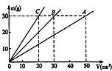

10.小军做凸透镜成像规律的实验时,将焦距为10cm的凸透镜固定在光具座上50cm刻度线处,光屏和点燃的蜡烛分别位于凸透镜两侧,蜡烛放置在35cm刻度线处,如图所示。移动光屏,直到在光屏上呈现烛焰清晰的像不列说法中正确的是

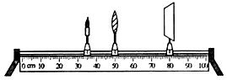

A.光屏上呈现的是烛焰的虚像

B.光屏上呈现的是烛焰正立的像

C.光屏上呈现的是烛焰放大的像

D.该实验现象能说明投影仪的成像特点

二、实验题(本题包括4小题,每空1分,共21分)

1l.如图用两把刻度尺A和B测同一物体的长度,其中A刻度尺分度值是______，用此刻度尺测出物体的长度为_______cm，用B此刻度尺测出物体的长度为_______cm，用______(选填

“A”或“B”)刻度尺测出的结果更精确.

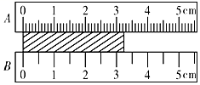

12.如图是某种晶体加热时,温度随时间变化的图象(加热在一标准大气压下进行,每分钟供热不变).根据图象可知:这种晶体的熔点是_______,加热2分钟物体处于______状态,加热8分钟时,此物质的温度是_____，此时进行的物态变化是______，这种晶体熔化经历了_____分钟.

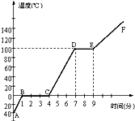

13.如图所示是“探究平面镜成像特点”的实验装置图。

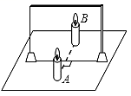

(1)选择用玻璃板代替平面镜进行实验,主要目的是为了______________________。

(2)现有厚度分别为5m和2m的两块玻璃板,应选择_______mm厚的玻璃板做实验,目的是避免___________________,影响实验效果。

(3)实验中,在竖立的玻璃板前点燃蜡烛A.拿未点燃的蜡烛B竖直在玻璃板后面移动,人眼一

直在玻璃板的______(填“前”或者“后”)侧观察,直至蜡烛B与蜡烛A的像完全重合:由此可以得出的结论是_______________________。

(4)若点燃的蜡烛距玻璃板15cm,此时蜡烛与它的像的距离是________cm。将一张白纸放在玻璃板后,无论如何移动,在白纸上都_______(填“能”或“不能”)成像,说明平面镜所成的像是_______像.

14.小明在“探究物质的质量与体积的关系”实验中。

(1)用调节好的天平称物体A的质量,当把物体放到天平左盘时,盘中的砝码和游码所处的位置如图甲所示,天平平衡,再将该物体放到盛有70m3水的量简中，量筒中的水面如图乙所示,

请将物体A的质量和体积记录在表一内：

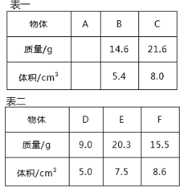

〔2)按照上两步骤,小明继续测量了2个同种物物体质组成的物体的质量和体积,并将数据记录在表二中,请你根据表中的数据在图1的坐标纸上描点,作出图像,观察图像并得出结论:________________________.

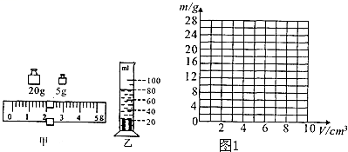

三、计算题(包括4小题,每题各6分,共24分,只写出最后结果不给分)

15.“十一”期间,小明一家开车外出旅游途中看到如图所示的限速牌。小明用了10min的时间通过了这段10km长的限速路段请你通过计算说明他超速了吗?近期,我国又加大了对超速和酒后驾车的查处力度。请你写一句相关的警示语,以提醒司机朋友一定要按交通法规驾车。

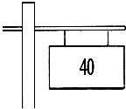

16.体积是的铜球,质量是89g,求:(1)此球是空心还是实心?(2)若是空心的,空心体积是多大?(3)若将空心部分铸满铝,这个球的质量是多少?

(参考数据:)

17.一个空瓶子的质量是150g,当装满水时瓶和水的总质量是400g；当装满另一种液体时.瓶和液体的总质量是350g,则:(1)这个瓶子的容积是多少?(2)液体的密度是多少?

18.公元前二百多年,希腊学者阿基米德曾为国王鉴定过一顶王冠,看它是否是纯金制成的。他把质量为350g的王冠沉没在水中时,有的水被排出,那么能鉴定出这顶王冠是纯金制成的吗?为什么?如果后来制作王冠的人承认了,他在制作时掺进了白银,那么计算一下在王冠里他掺进了多少白银?(金的密度是银的密度是)

四、综合题(本题包括4小题,19题3分,20题6分,21题3分,题5分,23题6分,共23分)

19.如图1,测平均速度时,测得小车从斜面的顶端A处由静止开始滑到B处所用时间为,小车长为斜面长为

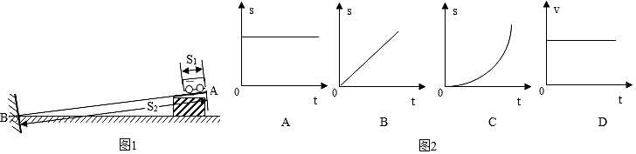

(1)小车从A到B的平均速度的数学表达式为________(用题中字母来表示)；

(2)若小车还没放开之前就已开始计时,则测得的平均速度跟真实值相比偏_______；

(3)如图2中能够准确反应小车运动情况的是_______.

20.甲乙一起探究“凸透镜成像规律”:(1)甲乙用相同规格的凸透镜做实验,分析数据时发现,他们实验时物距相同但像距不同,可能原因是__________________________；

(2)如图所示，线段AB为凸透镜成像的物距倒数和像距倒数的对应关系，则透镜焦距为____cm；若用此透镜成像，当物距为0.3m时,可在光屏上看到__________的像。

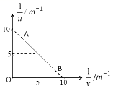

21.如图所示,站在河岸边的小明发现河水中的A点有一条鱼和一盏路灯,请你根据所学的光学知识,画出在B点的小明看见这两物体的光路图,并确定出这两个物体的实际位置。(灯用“C”表示,鱼用“D”表示)

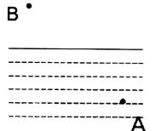

22.初夏,大雨来临前,沉闷的天气常使墙面或地面变得很潮湿,这是为什么?

23.如图所示,A、B是质量相等的两个均匀实心正方体,棱长分别为和且则:

(1)A、B的密度

(2)若在两个正方体上部分别截取相同高度的部分,并将截取部分放在对方剩余部分上,此

时左侧两物体总质量为右侧两物体总质量为请用利用公式推导与的大小关系。

